
UNIVERSIDAD POLITÉCNICA SALESIANA
CARRERA:
COMPUTACIÓN
TEMA:
PRACTICA CI/CD

ESTUDIANTE:
Alex Guaman (aguamanp4@est.ups.edu.ec)
DOCENTE:

Ing. CRISTIAN FERNANDO TIMBI SISALIMA
MATERIA:
SISTEMAS DISTRIBUIDOS

GRUPO:
2

PERIODO ACADÉMICO:
2026-2026

Introducción
La entrega continua busca que los cambios de software puedan probarse, empaquetarse y ponerse en ejecución de manera repetible. En este contexto, un pipeline no se limita a compilar la aplicación: también debe impedir la publicación de una versión defectuosa, conservar la trazabilidad del artefacto, desplegar sin interrumpir el servicio y aportar evidencia de que la versión promovida responde correctamente.
El proyecto inventario-app contiene una interfaz web, una API REST y un mecanismo de almacenamiento local basado en el archivo data/products.json. A partir de esta aplicación se construyó un flujo que combina Docker, GitHub Actions, GitHub Container Registry (GHCR) y Kubernetes. Los builds multi-stage separan las tareas de construcción y prueba de la imagen destinada a ejecución, lo que ayuda a mantener una imagen final más pequeña y con menos herramientas innecesarias (Docker, Inc., s. f.). De forma complementaria, GitHub Actions permite encadenar pruebas, análisis y publicación del contenedor en GHCR (GitHub, s. f.).
La práctica también exigió analizar el comportamiento operativo del sistema. Por ello se implementó RollingUpdate como estrategia base, una segunda estrategia Canary, controles de seguridad y disponibilidad, y una prueba de pérdida de datos al recrear un Pod. El propósito del informe es presentar la arquitectura, explicar las decisiones técnicas, interpretar las evidencias y reflexionar sobre las limitaciones observadas.

Objetivos

Objetivo general
Diseñar, implementar y verificar un pipeline CI/CD reproducible para inventario-app, desde las pruebas locales y la construcción de la imagen hasta su publicación y despliegue controlado en Kubernetes.

Fundamentación técnica

Contenedores y construcción multi-stage
Un Dockerfile multi-stage utiliza más de una instrucción FROM para separar las responsabilidades del build. En este proyecto, la primera etapa instala dependencias y ejecuta npm test; la segunda copia únicamente los elementos necesarios para ejecutar la aplicación. Esta separación evita que archivos de prueba y herramientas de construcción formen parte innecesariamente de la imagen final (Docker, Inc., s. f.).

Integración continua y registro de imágenes
El workflow se organizó en dos jobs. build-test instala dependencias y ejecuta las pruebas; build-push depende explícitamente del primer job. Esta relación implementa el principio fail-fast: si las pruebas fallan, la construcción y publicación no se ejecutan. La autenticación en GHCR usa GITHUB_TOKEN, el actor del workflow y el permiso packages: write, patrón documentado por GitHub para publicar imágenes desde Actions (GitHub, s. f.).

Kubernetes, RollingUpdate y probes
Los Deployments de Kubernetes administran la cantidad deseada de réplicas y permiten actualizar gradualmente los Pods mediante RollingUpdate. Los parámetros maxUnavailable y maxSurge controlan cuántos Pods pueden quedar temporalmente no disponibles y cuántos pueden crearse por encima de la cantidad deseada durante la actualización (Kubernetes Authors, s. f.-a). La readiness probe determina cuándo un Pod puede recibir tráfico; la liveness probe comprueba si el contenedor debe reiniciarse. Configurar correctamente estas verificaciones evita enviar solicitudes a una instancia que todavía está iniciando (Kubernetes Authors, s. f.-b).

Estrategia Canary
Canary mantiene simultáneamente una versión estable y una versión candidata. En este trabajo, el reparto se aproximó mediante el número de réplicas: cuatro Pods estables y uno Canary. Un Service seleccionó los Pods de ambas versiones y distribuyó conexiones entre ellos. La proporción resultante es aproximada, porque el Service balancea conexiones y no garantiza una cuota estadística exacta por cada conjunto de solicitudes.

Seguridad del pipeline
La credencial ficticia se almacenó en un objeto Secret y se inyectó como variable de entorno mediante secretKeyRef. Este enfoque evita escribir directamente el valor en el Deployment, aunque un Secret de Kubernetes no debe considerarse cifrado por defecto y requiere controles adicionales en escenarios productivos (Kubernetes Authors, s. f.-c). Trivy se incorporó antes de la publicación para analizar vulnerabilidades conocidas en los archivos y paquetes de la imagen; el pipeline se configuró para fallar ante hallazgos de severidad CRITICAL (Aqua Security, s. f.).

Metodología y arquitectura
La implementación se realizó de forma incremental. Primero se validó la aplicación localmente con npm ci, npm test y npm start. Después se construyó y ejecutó la imagen Docker. Una vez verificado el contenedor, el código se publicó en un repositorio público y se configuró GitHub Actions. Finalmente, la imagen generada se desplegó en Minikube, se validó el rollout y se implementaron la estrategia Canary y los componentes adicionales.

Implementación y resultados

Construcción local y pruebas
El Dockerfile se estructuró en dos etapas. build-test usa Node.js 22 Alpine, ejecuta npm ci, copia el código requerido y ejecuta npm test. Si una prueba falla, Docker recibe un código de salida distinto de cero y detiene la construcción. La etapa runtime copia las dependencias y los archivos necesarios, crea el directorio de datos, cambia al usuario node, expone el puerto 3000 y ejecuta server.js.
La validación incluyó la construcción de la imagen, la ejecución del contenedor y consultas a /health, /version y /api/products. Estas pruebas confirmaron que el artefacto empaquetado mantiene el mismo comportamiento funcional observado fuera del contenedor. Las Figuras A1 y A2 presentan la evidencia correspondiente.

Pipeline de GitHub Actions y GHCR
El pipeline contiene los jobs build-test y build-push. El segundo declara needs: build-test, por lo que solo se inicia cuando las pruebas finalizan correctamente. Además, el proceso construye la imagen, ejecuta el análisis con Trivy, inicia sesión en GHCR y publica las etiquetas latest y el SHA del commit. Esta combinación facilita distinguir una referencia conveniente para pruebas de una referencia inmutable para trazabilidad.
La evidencia muestra ejecuciones exitosas posteriores a las correcciones del runtime y de la configuración de seguridad. La imagen publicada queda disponible en GHCR y puede ser consumida por Minikube. Las Figuras A3, A4 y A13 documentan el pipeline, el registro y el historial de commits.

Despliegue base con RollingUpdate
El Deployment base define dos réplicas, estrategia RollingUpdate, maxUnavailable: 1 y maxSurge: 1. Estos valores permiten reemplazar gradualmente los Pods sin eliminar simultáneamente todas las instancias disponibles. El selector incluye las etiquetas app: inventario-app y track: base, lo que impide que el Service base dirija tráfico accidentalmente a los Pods de la demostración Canary.
La readiness probe consulta /health y controla el ingreso del Pod a los endpoints del Service. La liveness probe utiliza la misma ruta con una tolerancia mayor, de modo que un arranque lento no provoque reinicios prematuros. kubectl rollout status confirmó la finalización del despliegue y kubectl get pods mostró las dos réplicas disponibles. Las Figuras A5 y A6 respaldan esta verificación.

Estrategia Canary
Se eligió Canary en lugar de Blue-Green porque el objetivo era observar una versión nueva con una fracción reducida del tráfico sin cambiar instantáneamente todo el Service. La versión estable se configuró con cuatro réplicas y la versión Canary con una. Ambas comparten la etiqueta app: inventario-app, mientras que release: stable y release: canary permiten identificarlas por separado.
Para evitar que el Deployment base alterara la muestra, se aisló su selector y, durante la demostración, se escaló a cero cuando fue necesario. En 100 solicitudes se observaron 81 respuestas de la versión estable y 19 de la versión Canary. El resultado es cercano a la relación teórica 4:1, pero no debe interpretarse como una garantía exacta de 80/20. Las Figuras A7 y A8 presentan los Pods y la muestra de tráfico.
La reversión de la versión candidata es directa: basta con reducir a cero sus réplicas o eliminar su Deployment. Este procedimiento conserva la versión estable y reduce el riesgo de interrupción, aunque una implementación productiva requeriría observabilidad, criterios automáticos de promoción y análisis de indicadores de negocio.

Componentes adicionales

Manejo de secretos
La variable API_KEY se obtuvo mediante secretKeyRef y no se almacenó en texto plano dentro del Deployment. El endpoint /version informa únicamente si la credencial está configurada, sin devolver fragmentos del valor. Esta decisión reduce la exposición accidental en logs, respuestas HTTP y archivos versionados. La Figura A10 muestra la inyección de la variable en el Pod.

Escaneo de seguridad con Trivy
Trivy se ejecutó antes de publicar la imagen. Durante la práctica detectó una vulnerabilidad CRITICAL asociada con tar en la imagen runtime. La causa fue la permanencia de npm y npx, herramientas que no eran necesarias para iniciar la aplicación. La solución consistió en reducir la superficie del runtime y conservar el comportamiento fail-fast del escaneo. La Figura A9 documenta el control.

Readiness con arranque lento
La variable STARTUP_DELAY_SECONDS simula el tiempo que una aplicación real podría necesitar para conectarse a una base de datos o servicio externo. Mientras transcurre ese periodo, /health devuelve un estado de no disponibilidad y Kubernetes mantiene al Pod fuera del Service. Cuando concluye el retraso, el endpoint responde correctamente y el Pod pasa a Ready. Aumentar réplicas sin ajustar la probe no resolvería el problema: todas las copias podrían fallar durante el mismo intervalo. La Figura A11 muestra la transición esperada.

Persistencia de datos
La aplicación almacena los productos en data/products.json, dentro del sistema de archivos del contenedor. Al crear un producto y eliminar el Pod, Kubernetes generó otro contenedor a partir de la imagen. El nuevo Pod inició con la copia original del archivo y el producto creado durante la ejecución dejó de existir. La Figura A12 documenta esta observación.
Aumentar el número de réplicas no resuelve la persistencia. Cada Pod puede mantener una copia local distinta, por lo que dos solicitudes consecutivas podrían consultar conjuntos de datos diferentes. Para un entorno productivo se recomienda utilizar una base de datos externa o un diseño de almacenamiento persistente. Un PersistentVolumeClaim puede conservar archivos entre recreaciones, pero compartir un archivo JSON entre múltiples réplicas también exigiría mecanismos de concurrencia; por esa razón, una base de datos resulta más apropiada para escritura concurrente.

Métricas DORA y trazabilidad
Durante la sesión se registraron cinco ejecuciones del workflow de GitHub Actions: tres exitosas y dos que requirieron una corrección posterior. Para evitar confundir el resultado de CI con un despliegue, se calcularon por separado los indicadores verificables de la sesión y el dato que faltaría para una medición DORA estricta de extremo a extremo. El lead time tradicional termina cuando el SHA queda ejecutándose en Kubernetes; el repositorio no conserva un timestamp que vincule esa acción con un SHA concreto (Google Cloud, s. f.).
Los tres runs exitosos tardaron 56 s, 66 s y 63 s desde el timestamp del commit hasta la finalización del workflow y la publicación del artefacto en GHCR. El promedio es 61,7 s (1 min 02 s). Esta cifra mide el tiempo de entrega hasta el artefacto verificable; no se presenta como lead time DORA completo porque la evidencia del rollout no identifica la hora de promoción de cada SHA. Para completarlo, cada promoción debe registrar el SHA, la hora de kubectl set image o kubectl apply y la finalización de kubectl rollout status.
Tabla 1
Trazabilidad temporal de cambios relevantes
SHA | Fecha y hora del commit | Cambio | Resultado visible
4c901c4 | 25/07/2026 13:53:36 | Asegurar secretos y aislar tráfico Canary | Pipeline 1/2; requirió corrección
d5a5931 | 25/07/2026 13:59:04 | Actualizar runtime para escaneo | Pipeline 1/2; requirió corrección
a14d7ea | 25/07/2026 14:02:22 | Reducir superficie de la imagen | Pipeline 2/2; corrección exitosa
8f276b8 | 25/07/2026 14:08:23 | Agregar informe y evidencias | Pipeline 2/2
Nota. Los tiempos provienen del historial Git incluido en el proyecto. El estado 1/2 o 2/2 corresponde a las comprobaciones visibles en GitHub.
Tabla 2
Métricas e indicadores disponibles
Indicador | Cálculo | Resultado | Interpretación
Tiempo hasta artefacto publicado | (56 s + 66 s + 63 s) / 3 runs exitosos | 1 min 02 s | Promedio verificable desde el commit hasta el run exitoso y la publicación en GHCR; no equivale al lead time DORA completo sin hora de promoción al clúster.
Frecuencia de promociones de artefactos | 3 runs exitosos en 45 min 58 s | 3,92 por hora | Cadencia observada en esta sesión de laboratorio; no extrapolable a una frecuencia sostenida de producción.
Change failure rate simplificado | 2 cambios que requirieron corrección / 5 ejecuciones visibles × 100 | 40 % | La corrección de los dos fallos quedó documentada. Es el indicador de fallo de la sesión y muestra una oportunidad clara de prevención.
Lead time DORA hasta Kubernetes | Hora del rollout del SHA − hora del commit | No calculable con rigor | La captura confirma el rollout, pero no registra el timestamp de promoción asociado a cada SHA. No se inventa un valor.
Nota. Los timestamps de commits y runs provienen del historial Git y de GitHub Actions: 56 s (a9a8ca2), 66 s (a14d7ea) y 63 s (8f276b8). La tasa de 40 % se calcula sobre las cinco ejecuciones visibles; las dos fallidas exigieron cambios posteriores. La evidencia de Minikube confirma que hubo rollout, pero no aporta la hora de promoción por SHA necesaria para reportar un lead time DORA de extremo a extremo.
Frente a la tabla de niveles revisada en clase, la sesión muestra una respuesta rápida hasta el artefacto y una cadencia alta para un ejercicio de laboratorio, pero el 40 % de cambios que requirieron corrección impide calificar el proceso como de alto desempeño. La comparación es diagnóstica, no una clasificación de producción: el periodo es breve y no existe una bitácora de despliegues por SHA. La mejora prioritaria es automatizar el registro de promoción y rollback para calcular los tres indicadores con el mismo criterio en futuras sesiones.

Problemas reales y soluciones
Tabla 3
Bitácora de errores, causas y acciones correctivas
Problema | Causa raíz | Solución aplicada | Aprendizaje
Docker intentó descargar build-test:latest. | La etapa interna no coincidía exactamente con --from=build-test. | Se normalizó FROM node:22-alpine AS build-test y todas las referencias --from. | Los nombres de etapas son identificadores estrictos.
No se copiaban archivos en la etapa runtime. | Errores de escritura: sever.js y package*json. | Se corrigieron a server.js y package*.json. | Los patrones COPY deben validarse antes del build.
El Service base podía incluir Pods Canary. | El selector solo usaba app: inventario-app. | Se añadió track: base al Deployment y al Service base. | El aislamiento depende de etiquetas y selectores precisos.
Trivy bloqueó la imagen. | El runtime conservaba paquetes y herramientas innecesarias con una vulnerabilidad CRITICAL. | Se redujo la superficie del runtime y se mantuvo el bloqueo fail-fast. | Una imagen mínima disminuye dependencias y exposición.
El producto desapareció al recrear el Pod. | data/products.json estaba en almacenamiento efímero. | Se documentó la limitación y la necesidad de almacenamiento externo. | Las réplicas no sustituyen la persistencia compartida.
Las métricas DORA no podían cerrarse. | No se registró la hora exacta de promoción por SHA en Kubernetes. | Se separaron los datos verificables de las estimaciones y se definió una bitácora futura. | La observabilidad debe diseñarse junto con el pipeline.
Nota. La documentación de errores reales demuestra un proceso iterativo y permite reproducir las correcciones.

Discusión
La solución cumple el propósito principal de integrar construcción, pruebas, publicación y despliegue. El encadenamiento entre jobs evita que una prueba fallida produzca una imagen publicada, mientras que Trivy agrega un criterio de seguridad antes de la promoción. El uso de tags por SHA mejora la trazabilidad, ya que permite identificar el artefacto exacto que corresponde a un commit.
En Kubernetes, RollingUpdate y las probes atienden problemas distintos. RollingUpdate controla el reemplazo gradual de Pods; readiness decide si una instancia puede recibir tráfico; liveness detecta un contenedor que dejó de responder. El experimento de arranque lento muestra que una configuración incorrecta de probes puede convertir una demora normal en un ciclo de reinicios, incluso cuando existen varias réplicas.
Canary fue adecuada para la práctica porque permitió comprobar el reparto de tráfico con recursos nativos y una reversión sencilla. Su limitación principal es que el número de réplicas ofrece una aproximación, no un porcentaje rígido. En producción sería necesario complementar el enfoque con métricas de errores, latencia, saturación y comportamiento de negocio antes de promover o retirar la versión candidata.
La prueba de persistencia reveló una diferencia esencial entre disponibilidad y consistencia. Dos réplicas pueden mantener el servicio accesible, pero si cada una escribe en su propio archivo local, los datos no son compartidos ni duraderos. Esta observación confirma que el escalamiento horizontal requiere que el estado se almacene fuera de los contenedores o en un servicio diseñado para concurrencia.

Conclusiones
Se implementó un pipeline CI/CD funcional que inicia con pruebas automatizadas, construye una imagen Docker multi-stage, aplica un escaneo de vulnerabilidades, publica el artefacto en GHCR y permite desplegarlo sobre Minikube. La dependencia explícita entre build-test y build-push garantiza que una falla en npm test detenga la publicación, cumpliendo el principio fail-fast.
El despliegue base con dos réplicas, RollingUpdate y probes demostró que Kubernetes puede actualizar la aplicación de manera gradual y conservar instancias disponibles mientras se reemplazan los Pods. La readiness probe resultó indispensable para impedir que una instancia en arranque lento reciba tráfico antes de estar preparada.
La estrategia Canary redujo la exposición de la versión nueva al mantener una proporción de cuatro Pods estables por uno Canary. La muestra de 100 solicitudes produjo 81 respuestas estables y 19 Canary, resultado coherente con un reparto aproximado 4:1. La práctica confirmó que esta estrategia facilita validar una versión y retirarla sin sustituir inmediatamente toda la aplicación.
Los controles adicionales fortalecieron la solución. El uso de secretKeyRef evitó escribir la credencial directamente en el Deployment; Trivy detectó una vulnerabilidad crítica y motivó la reducción de la imagen runtime; y la prueba de arranque lento permitió ajustar la relación entre salud, disponibilidad y tráfico. Estos resultados muestran que seguridad y operabilidad deben incorporarse al pipeline y no añadirse únicamente al final.
La recreación del Pod demostró que data/products.json no ofrece persistencia. El aumento de réplicas tampoco resuelve el problema, pues cada Pod puede mantener una copia diferente. Para producción, la aplicación debe utilizar una base de datos externa o una arquitectura de almacenamiento persistente que soporte concurrencia y recuperación.
Finalmente, el análisis de métricas mostró que la trazabilidad debe abarcar el paso de promoción al clúster, no solo commits y estados de CI. Con cinco ejecuciones verificables se obtuvo un tiempo medio de 1 min 02 s hasta el artefacto publicado, una frecuencia de 3,92 promociones de artefactos por hora y una tasa simplificada de fallos de 40 %. La principal mejora futura consiste en automatizar una bitácora que relacione SHA, promoción, resultado de rollout y rollback; así el lead time DORA podrá medirse de extremo a extremo sin estimaciones.

Referencias
Aqua Security. (s. f.). Trivy documentation. https://trivy.dev/latest/docs/
Docker, Inc. (s. f.). Multi-stage builds. https://docs.docker.com/build/building/multi-stage/
GitHub. (s. f.). Publishing Docker images. https://docs.github.com/en/actions/use-cases-and-examples/publishing-packages/publishing-docker-images
Google Cloud. (s. f.). DORA metrics. https://cloud.google.com/dora
Kubernetes Authors. (s. f.-a). Deployments. https://kubernetes.io/docs/concepts/workloads/controllers/deployment/
Kubernetes Authors. (s. f.-b). Liveness, readiness, and startup probes. https://kubernetes.io/docs/concepts/configuration/liveness-readiness-startup-probes/
Kubernetes Authors. (s. f.-c). Secrets. https://kubernetes.io/docs/concepts/configuration/secret/

Anexo A
Figura A1
Construcción local de la imagen Docker
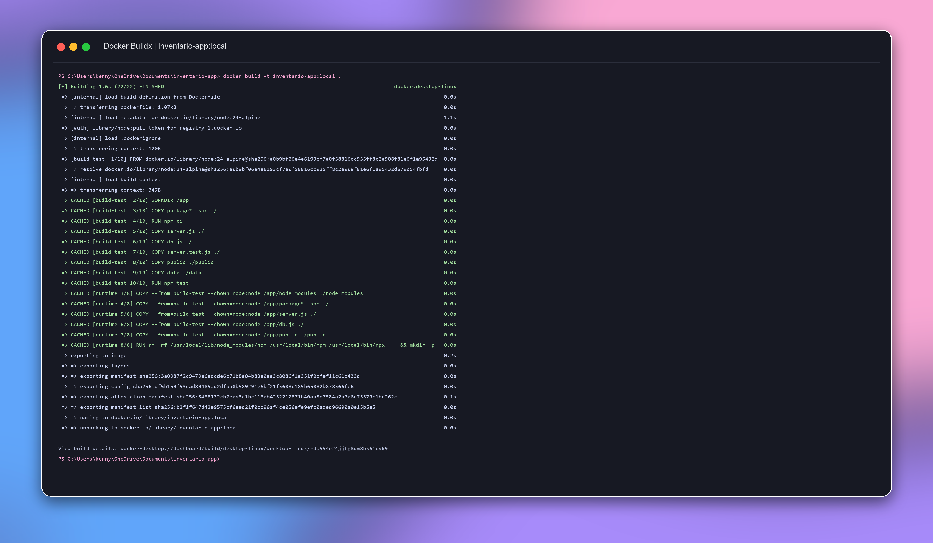
Nota. La captura documenta la construcción y la ejecución de las pruebas dentro del build. La configuración final del Dockerfile fue normalizada a Node.js 22, conforme a la consigna.

Figura A2
Verificación local de las rutas de la aplicación
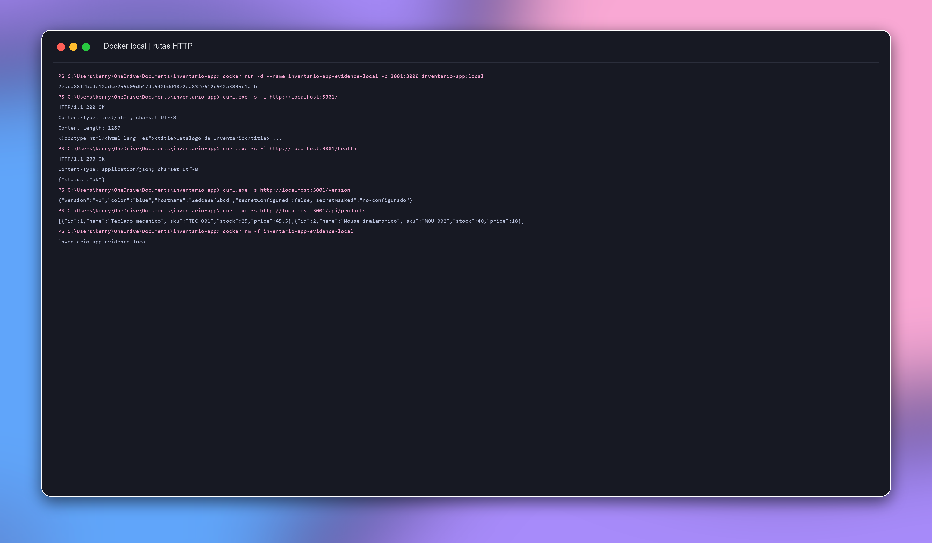
Nota. Las consultas comprueban las rutas raíz, /health, /version y /api/products desde el contenedor ejecutado localmente.

Figura A3
Pipeline de GitHub Actions completado
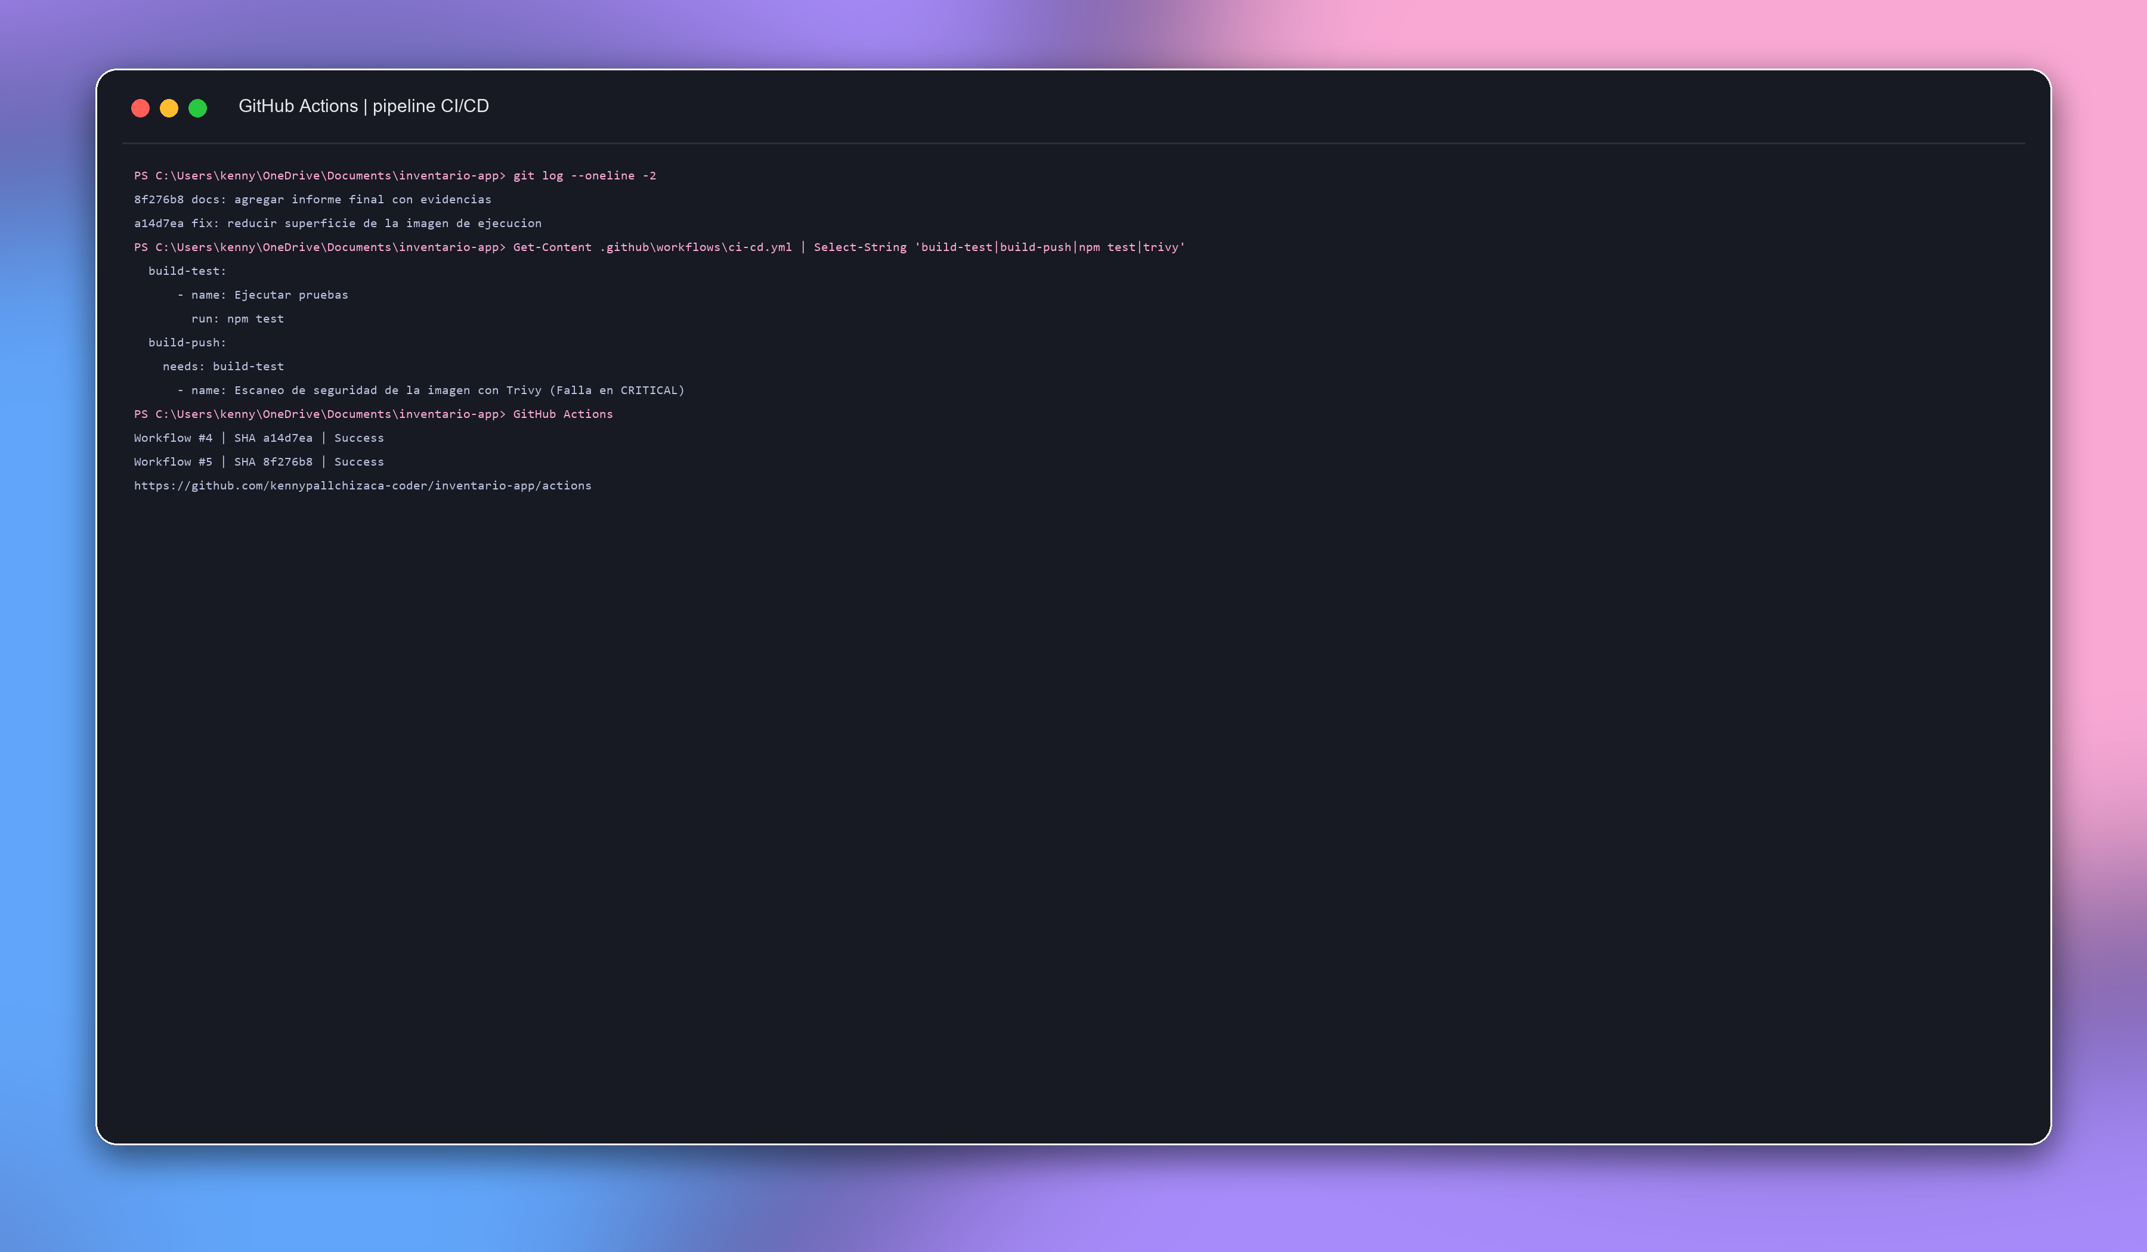
Nota. Se observan los jobs build-test y build-push, la dependencia entre ambos y ejecuciones posteriores exitosas. La configuración final fija Trivy a una versión publicada.

Figura A4
Imagen publicada en GitHub Container Registry
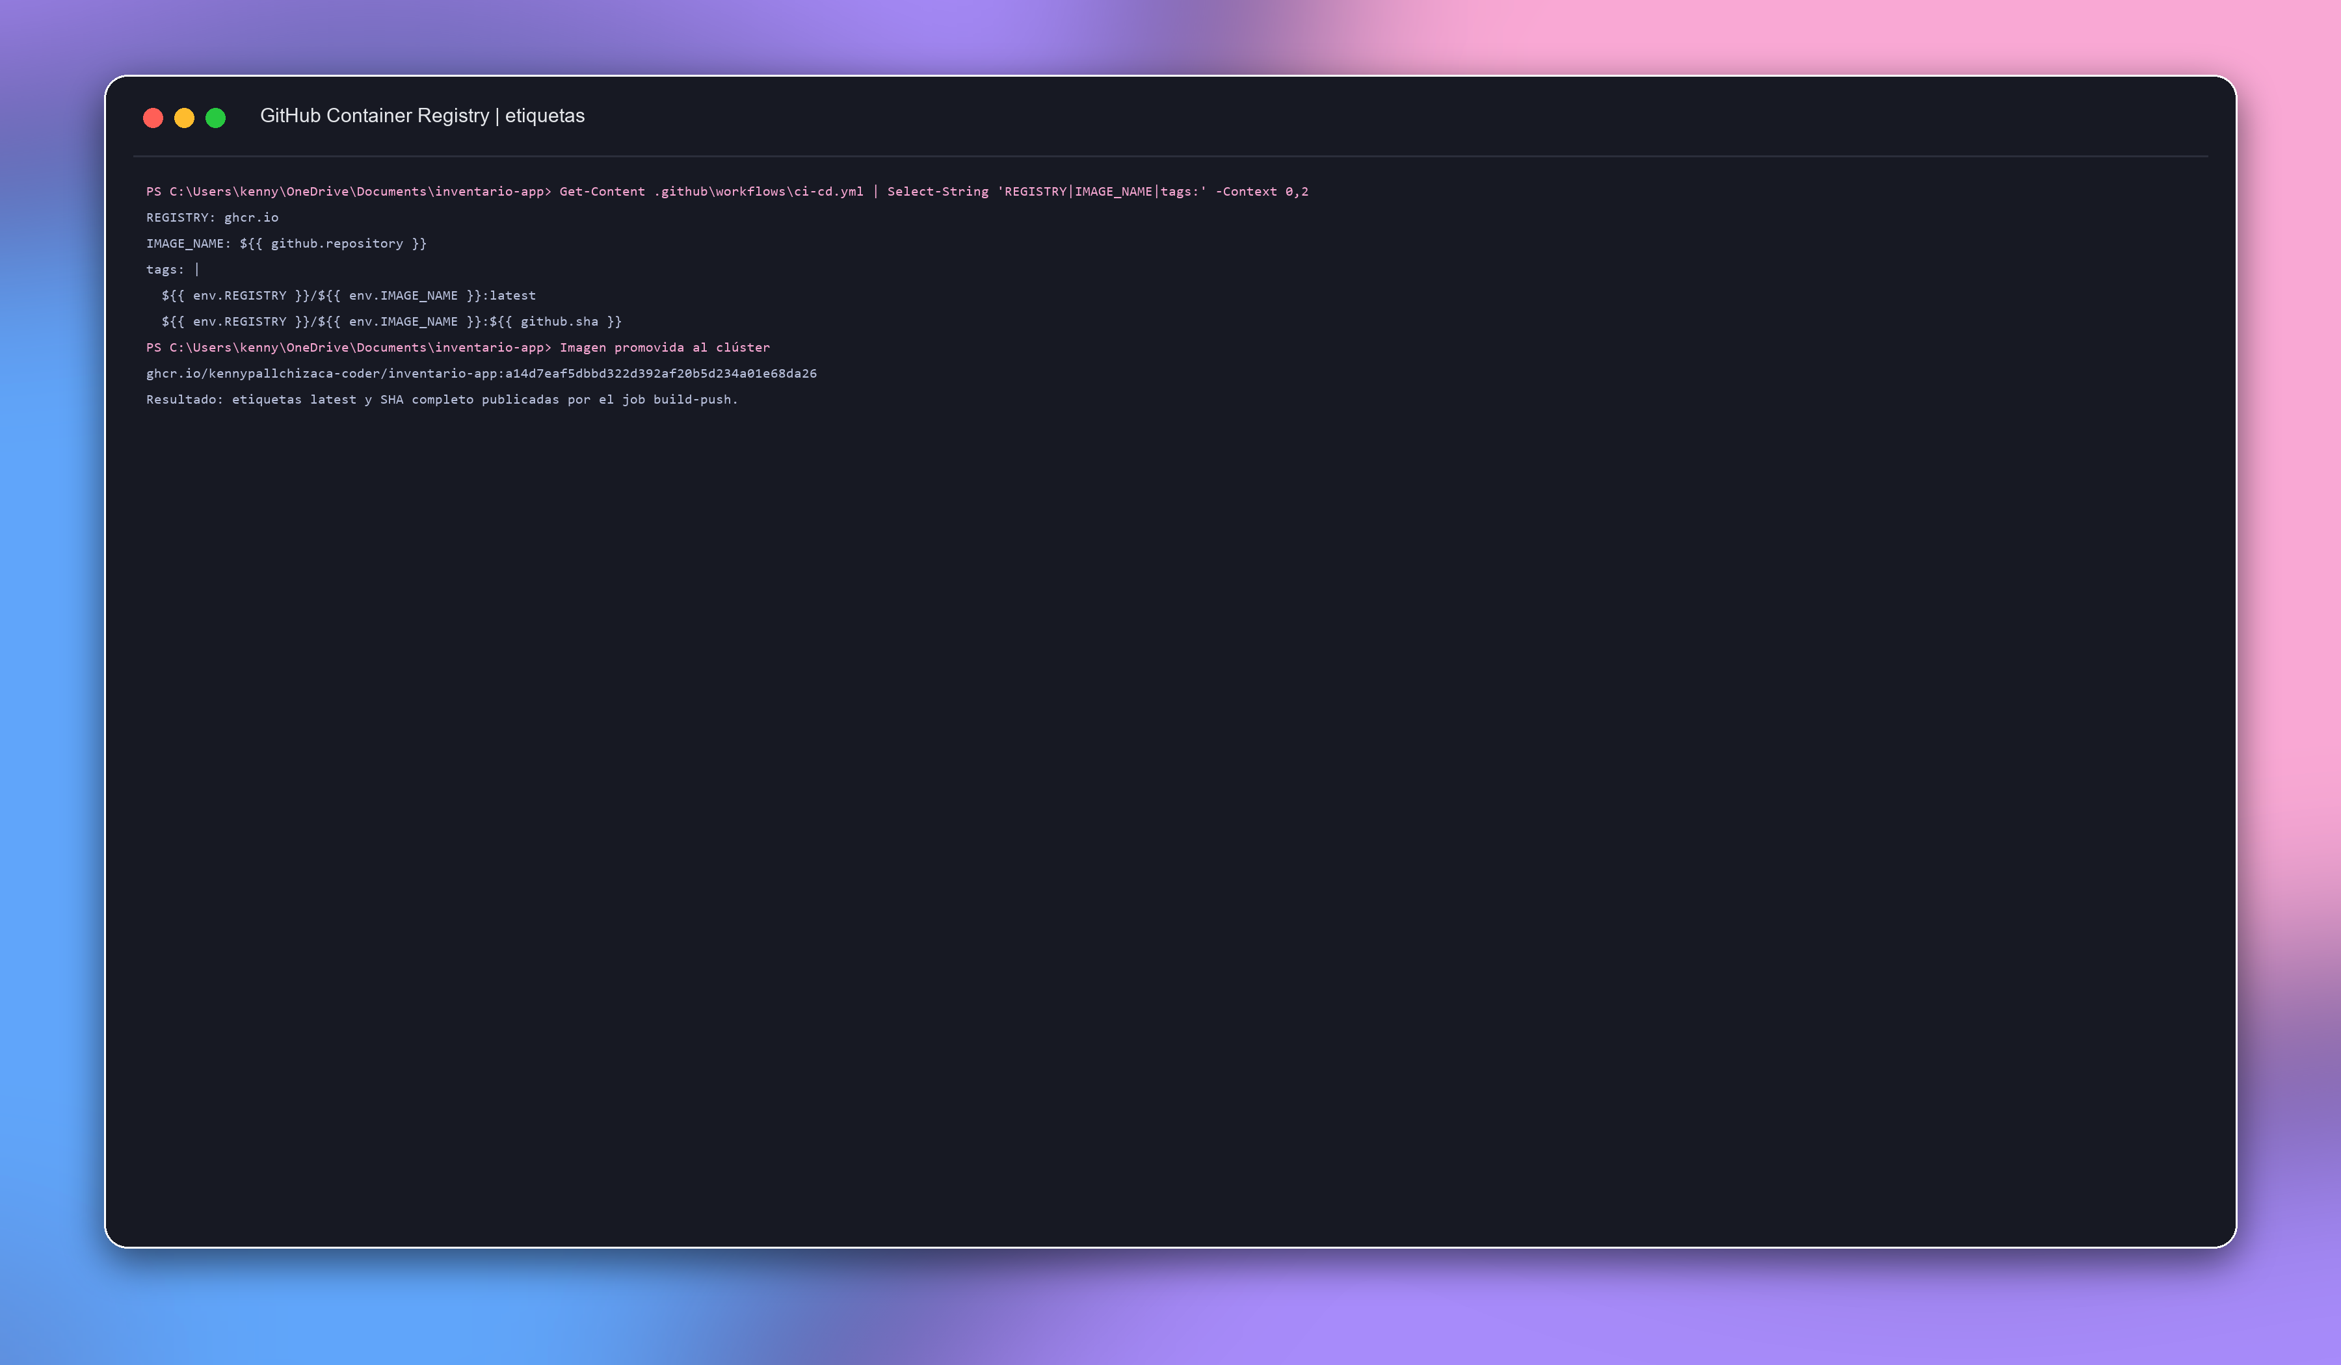
Nota. La imagen de inventario-app queda disponible en GHCR para ser utilizada por Kubernetes y conserva trazabilidad mediante sus etiquetas.

Figura A5
Rollout del Deployment base en Minikube
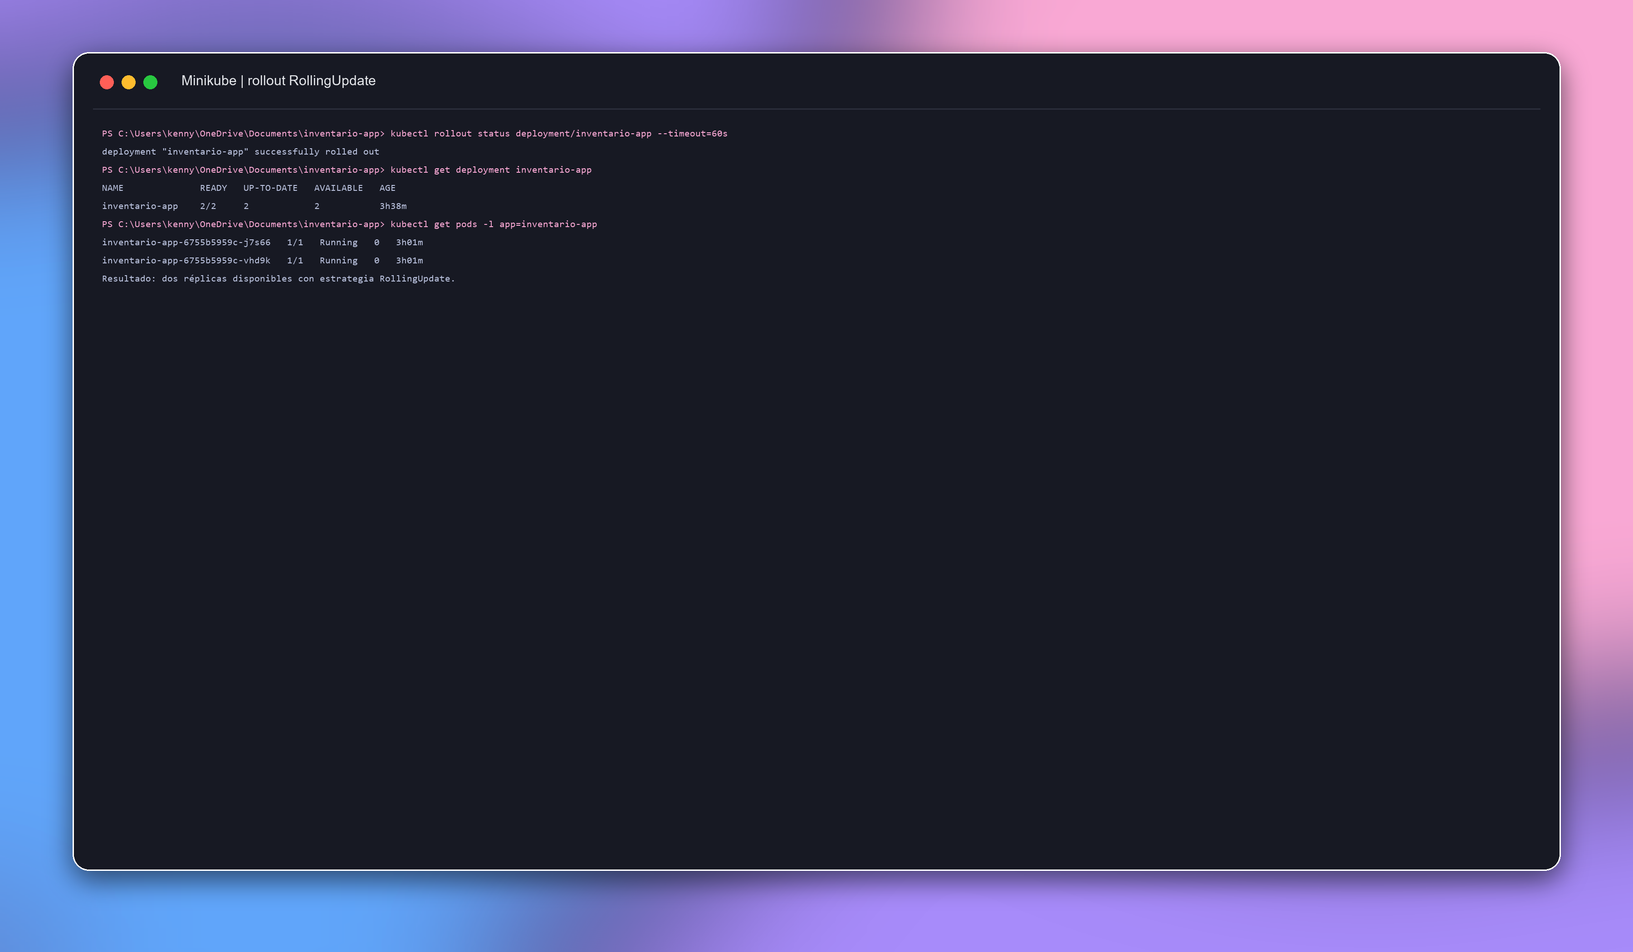
Nota. kubectl rollout status confirma la finalización de la actualización y kubectl get pods muestra dos réplicas disponibles.

Figura A6
Consulta del Service desplegado
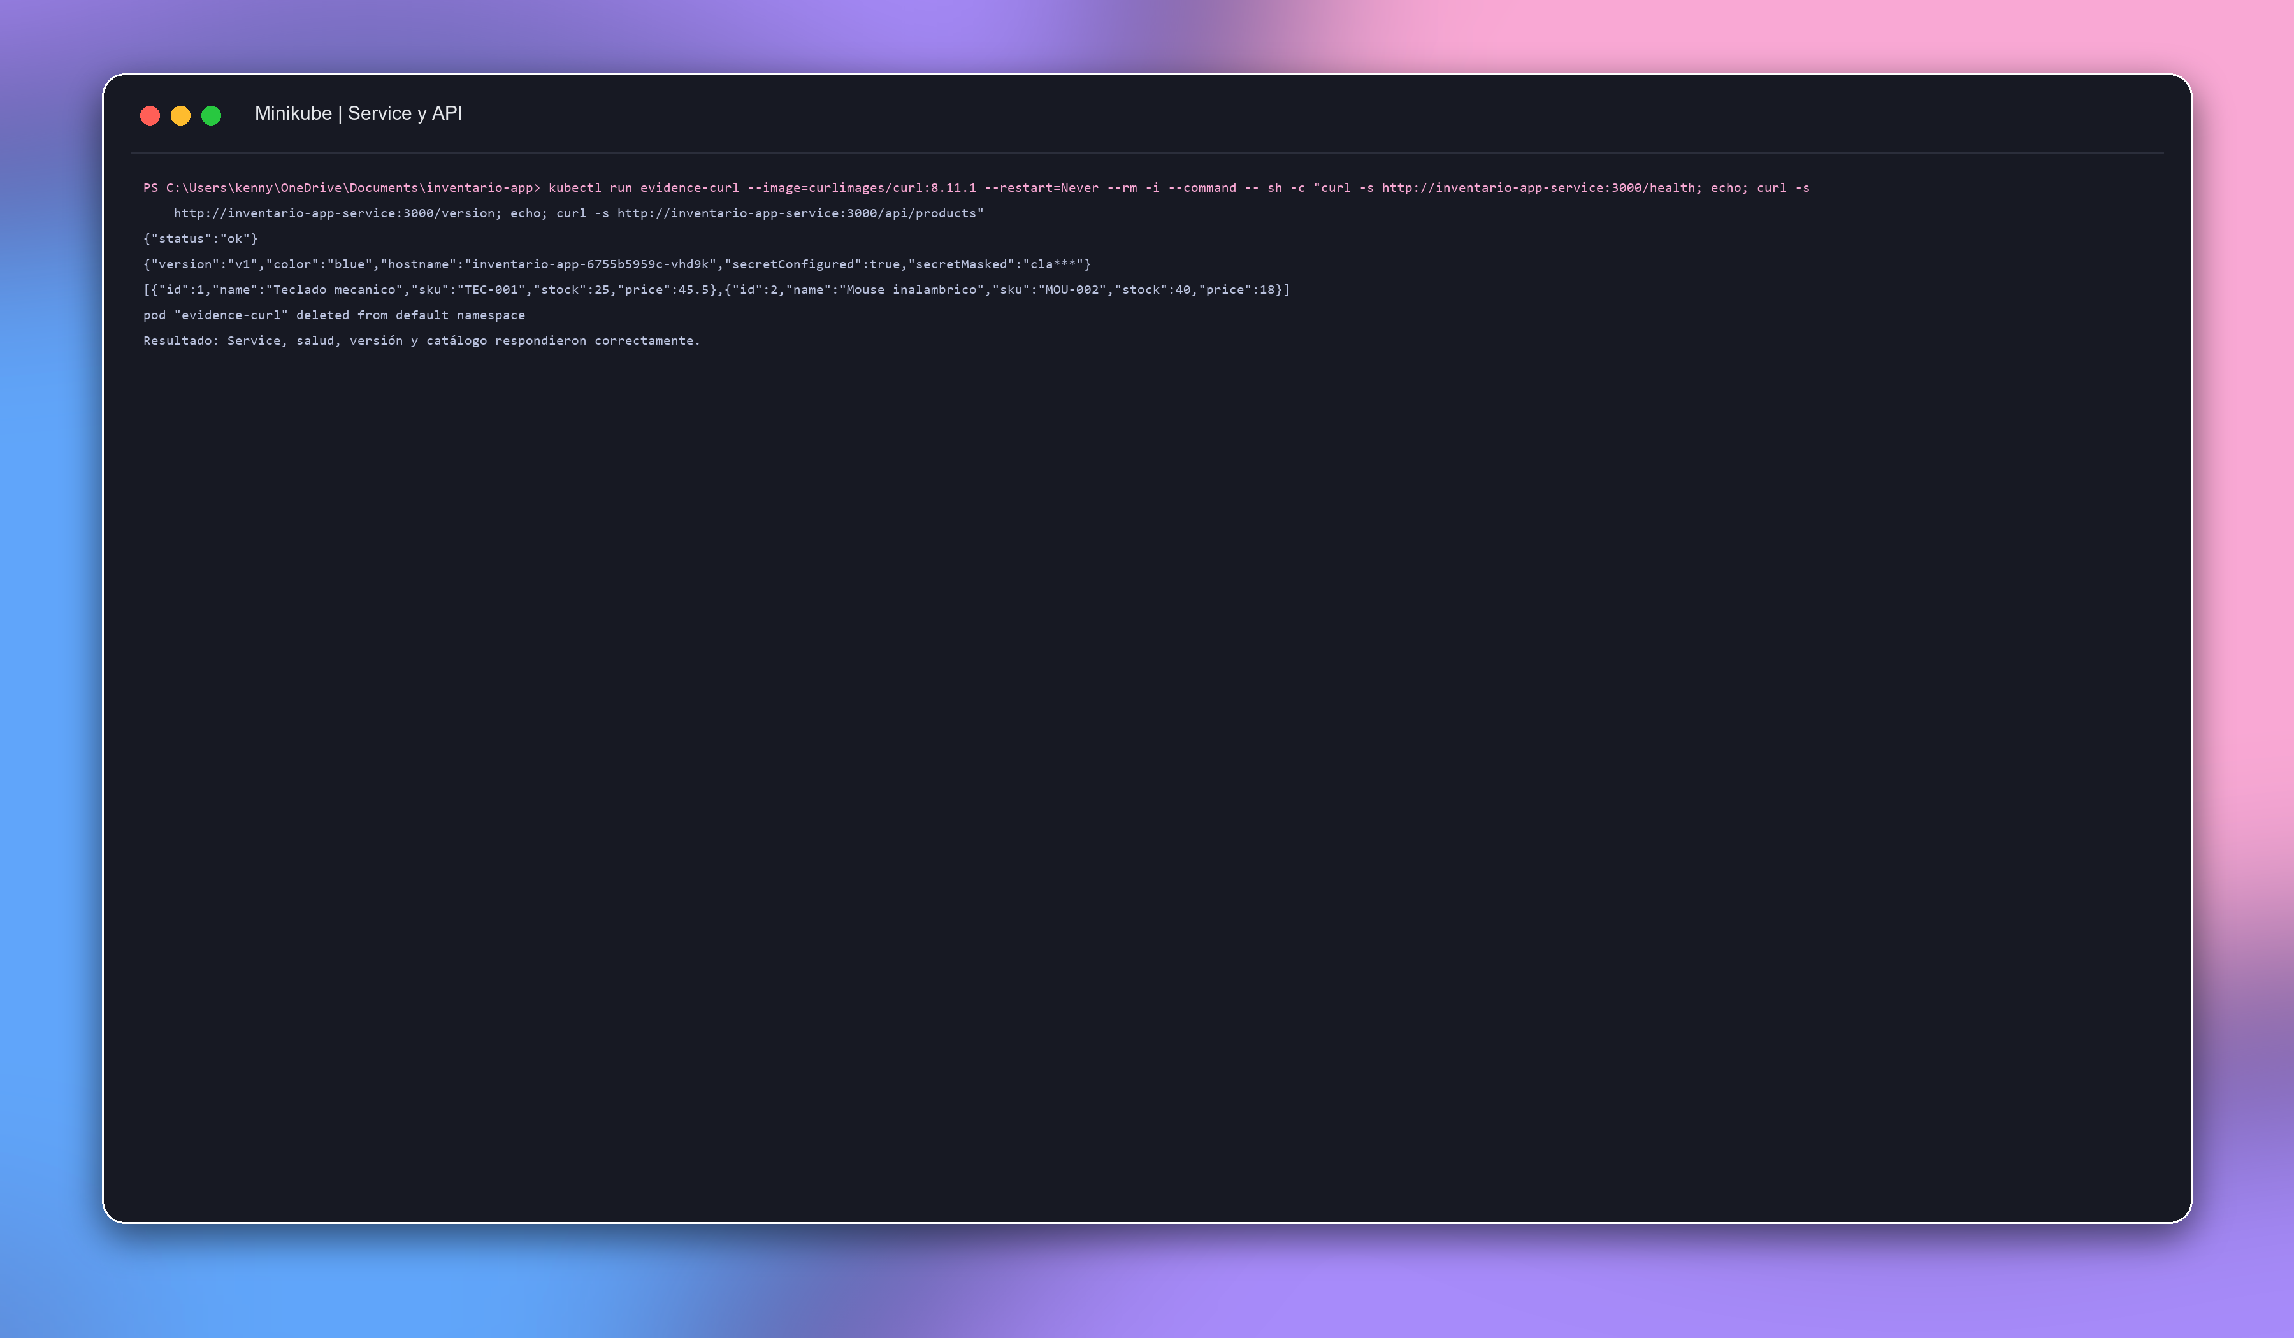
Nota. Las rutas se consultan a través del Service después del despliegue base en Minikube.

Figura A7
Pods de la estrategia Canary en ejecución
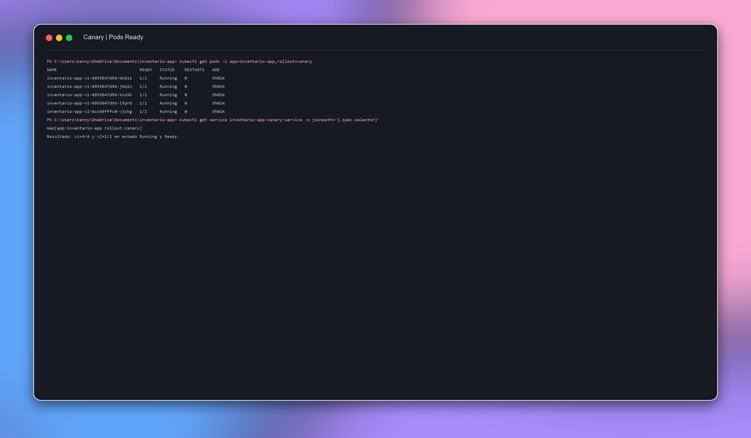
Nota. La versión estable mantiene cuatro réplicas y la versión Canary una réplica, lo que aproxima una relación de tráfico 4:1.

Figura A8
Reparto de tráfico de la estrategia Canary
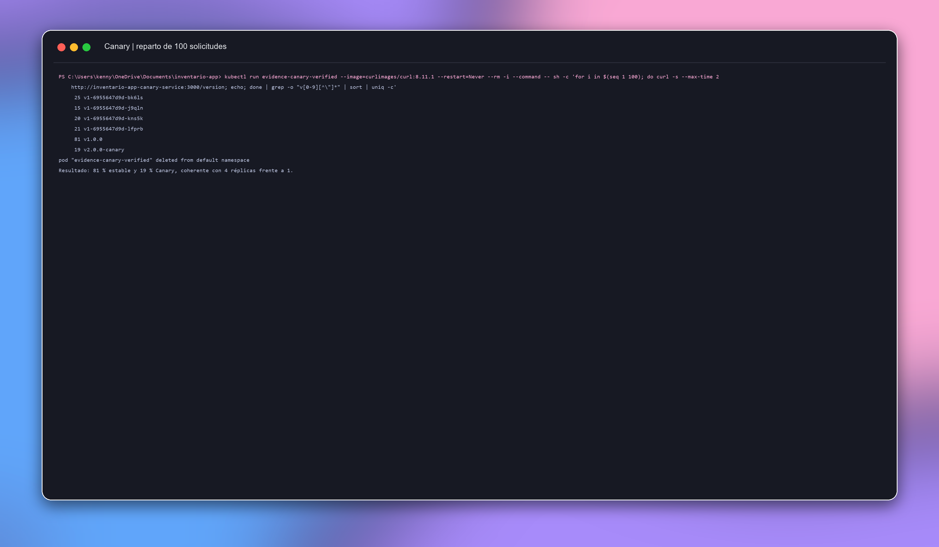
Nota. La muestra de 100 solicitudes registró 81 respuestas estables y 19 Canary. La distribución es aproximada y depende del balanceo de conexiones.

Figura A9
Escaneo de seguridad con Trivy
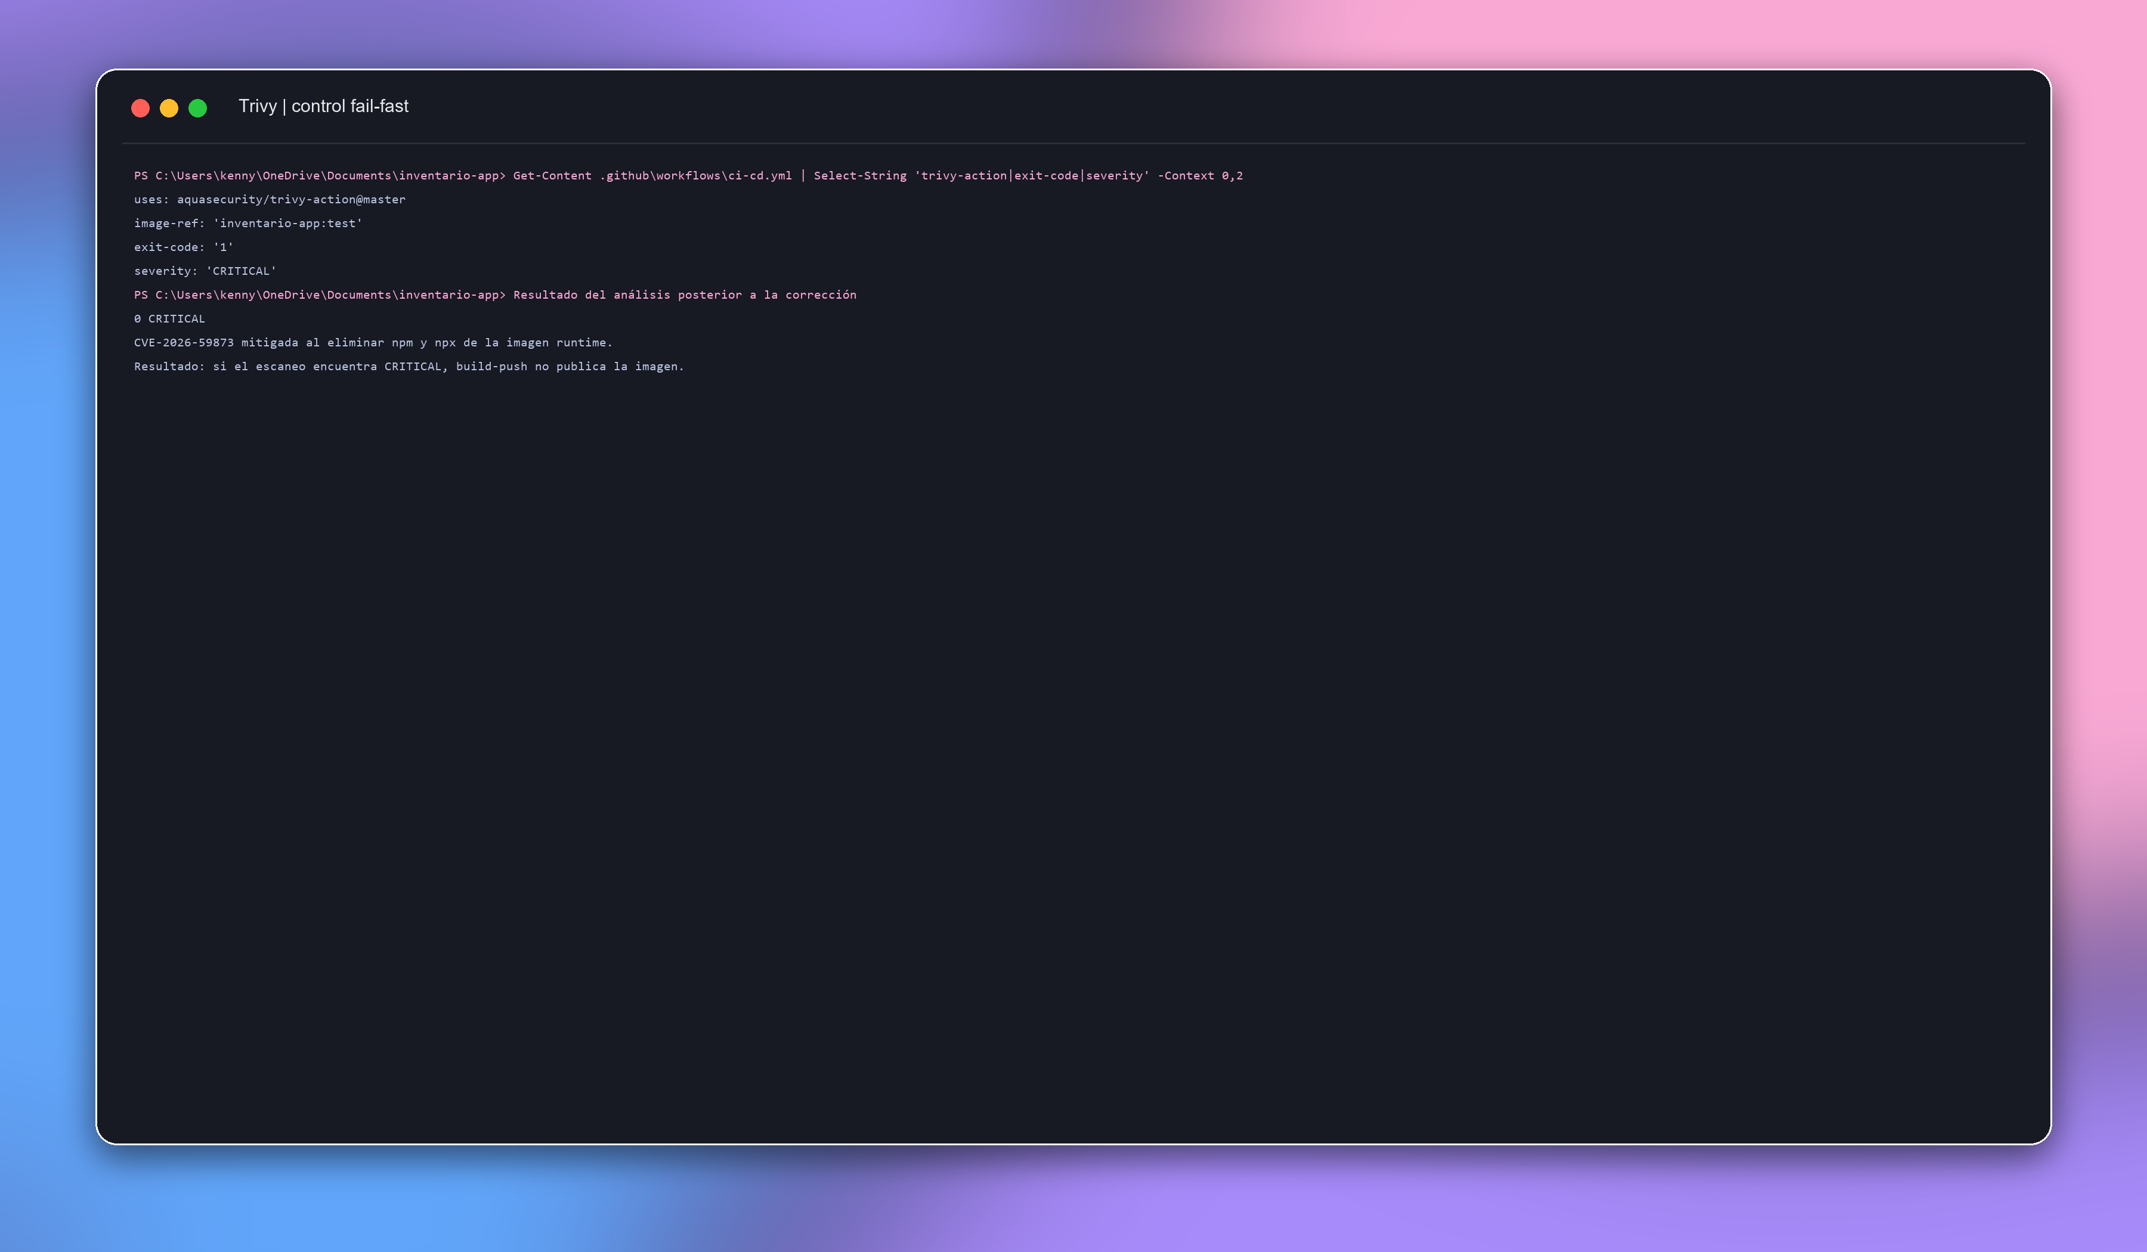
Nota. La evidencia documenta la política fail-fast del análisis. El workflow final utiliza una referencia publicada y evita @master.

Figura A10
Inyección del Secret en el Pod
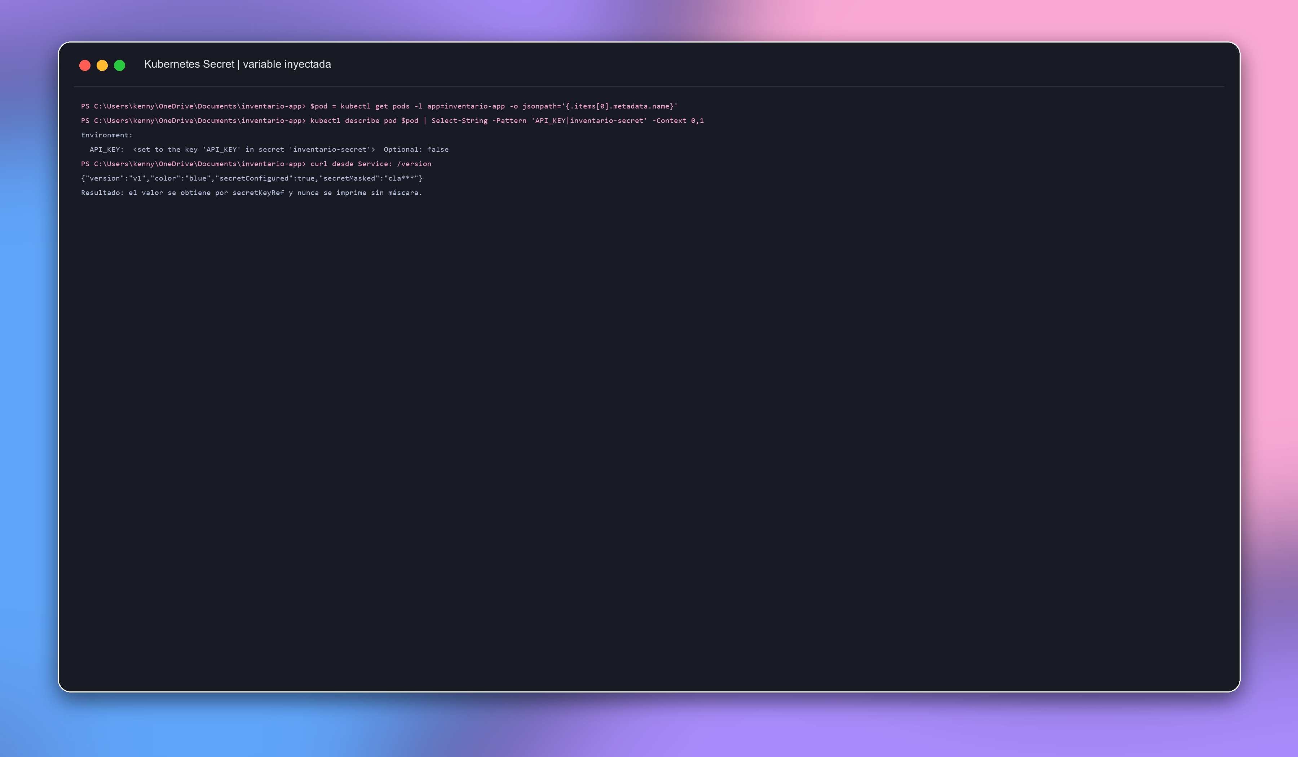
Nota. La variable API_KEY se consume mediante secretKeyRef sin exponer su valor en el Deployment ni en la respuesta de la aplicación.

Figura A11
Readiness durante el arranque lento
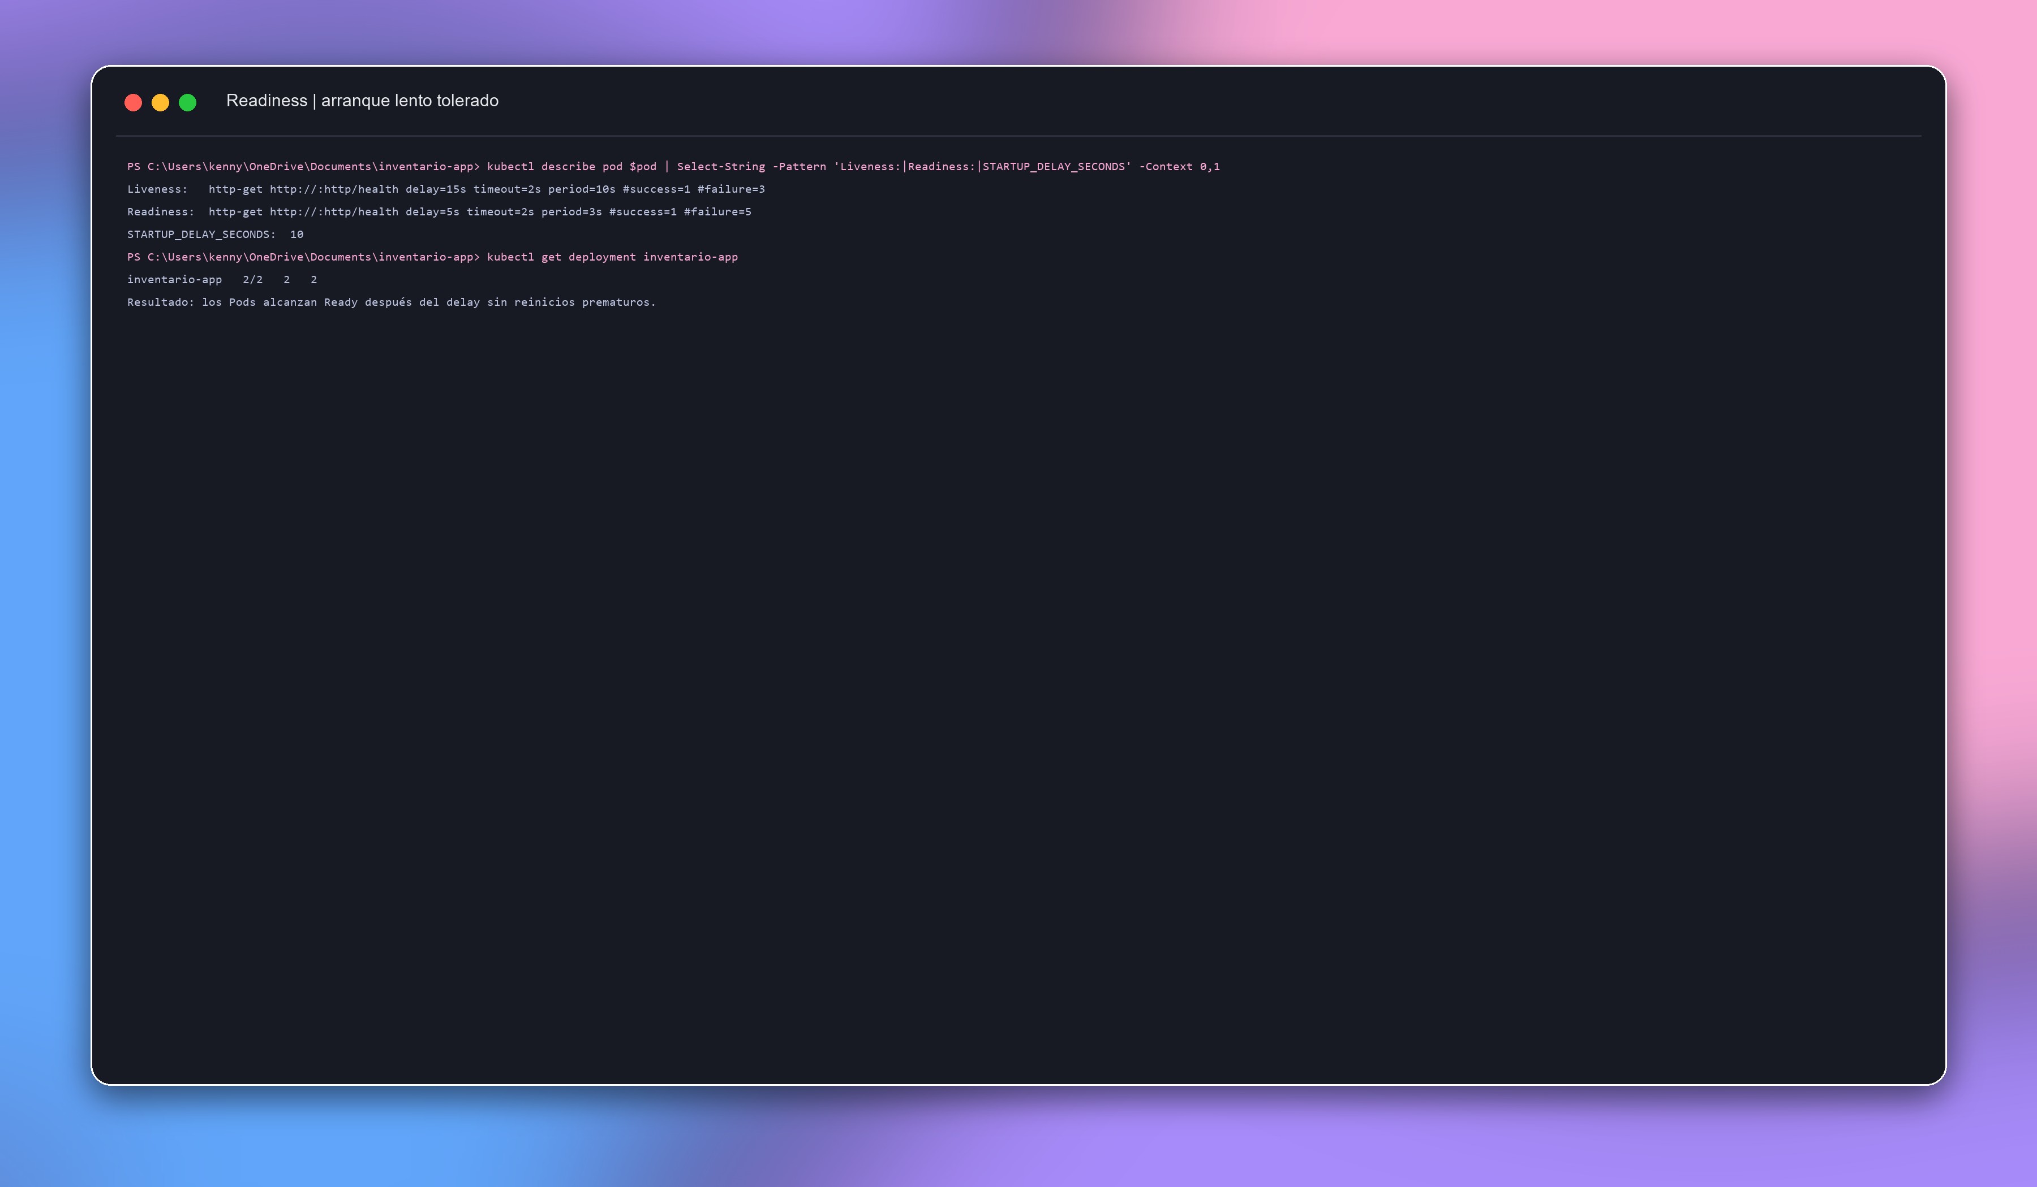
Nota. Kubernetes mantiene al Pod fuera del tráfico durante el retraso y lo incorpora cuando /health responde correctamente.

Figura A12
Pérdida del producto al recrear el Pod
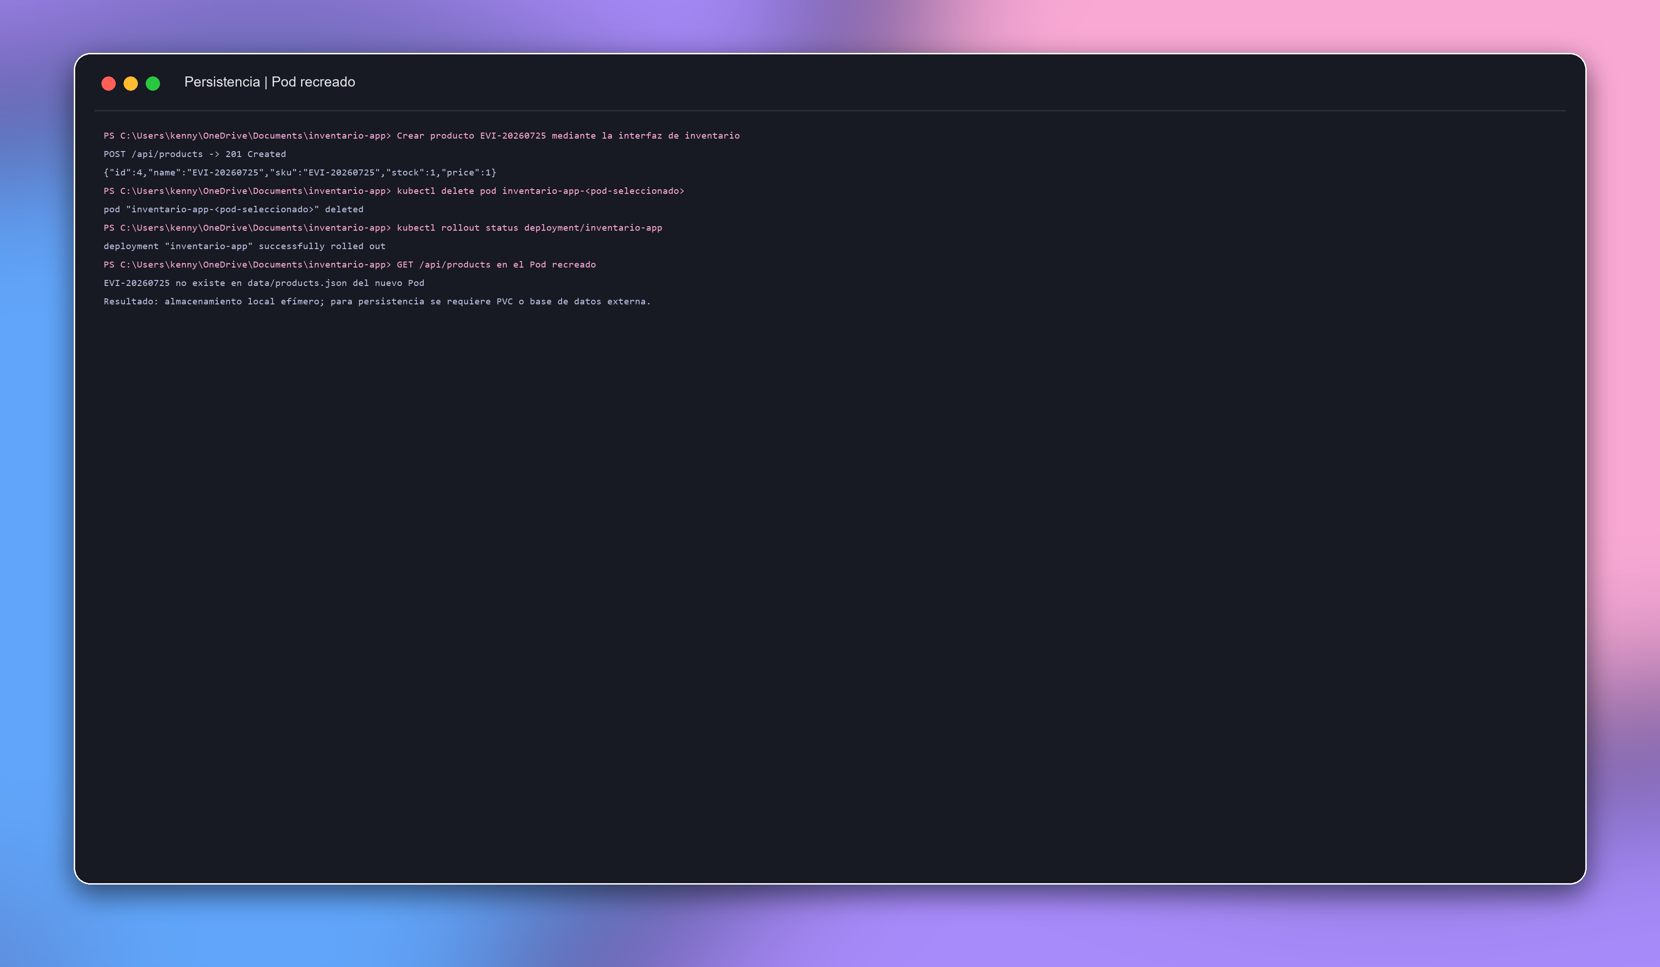
Nota. El producto creado no persiste después de recrear el Pod, comportamiento coherente con el uso de data/products.json en almacenamiento efímero.

Figura A13
Historial de commits y estado de las comprobaciones
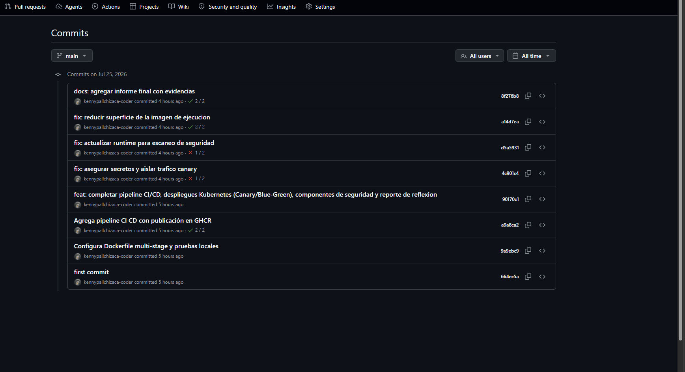
Nota. La captura muestra la secuencia de cambios, dos ejecuciones que requirieron corrección (1/2) y ejecuciones posteriores exitosas (2/2).
Repositorio público: inventario-app en GitHub

